«Панорама музыки дагестанских композиторов».

Вряд ли найдется другой такой вид искусства, оказывающий столь большое эмоциональное воздействие на человека, чем музыка.
Музыка народов Дагестана… Она как роскошный букет из сотни цветов. Она впечатляет своей неповторимостью и яркими мелодиями. Многонациональный характер дагестанской культуры определил богатство и многообразие тем и жанров народной музыки, разнообразие инструментов, характерных ансамблевых составов и танцевальных форм. История дагестанского музыкального искусства хранит имена выдающихся мастеров-композиторов, певцов, виртуозов-исполнителей – мощь подлинной национальной культуры Дагестана.
Музыка для дагестанцев- это та часть культуры, без которой невозможно представить как прошлого, так и современной жизни этого народа. Музыкальной культуре Республики Дагестан, в котором проживает огромное количество разных национальностей, характерно единство и общность, которая обусловлена единством исторических судеб народов, а также сходством условий жизни горцев.
Так, в музыкально-поэтическом творчестве дагестанских народностей выделяется героический эпос, частью легендарного, частью исторического содержания. В песенном фольклоре присутствуют сходные обрядовые, шуточные, бытовые, трудовые , любовно-лирические жанры и т.п. Интонационное родство музыки дагестанских народов проявляется в единообразии типичных ладовых и метроритмических структур, кадансовых оборотов и пр.
В Дагестане на национальных инструментах играют практически все - от мала до велика. Ни одна свадьба, ни одно творческое мероприятие не обходится без зурны, дудука, балабана, агйч-кумуза, тары, кеманчи, однорядной «азиатской гармоники», саза , гавала и диплипито.
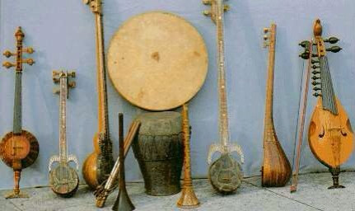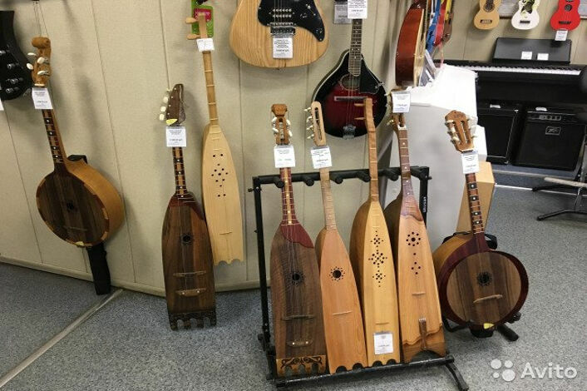

Дагестан богат своим народом, своей историей и памятью прошлого. Дагестанцы чтят своих предков, их вклад в дело развития республики. Это касается всех сторон жизни. В том числе и культуры.
Первым композитором Дагестана был Александр Иванович Алхазов-Иванов. Его отец- Иван Семенович Квинитадзе , по национальности грузин, подполковник, командующий Дагестанским полком во время русско-турецкой войны 1877—78 годов. Ещё будучи корнетом, грузин служил в кумыкском ауле Гелли. Здесь ему приглянулась девушка по имени Кистаман, дочь кумыка Абдуллы. Кистаман была необыкновенно красива. Для того, чтобы жениться на ней, корнет принял мусульманскую религию. Квинитадзе женился на геллинке Кистаман, дочери простого крестьянина. В 1861 году у них родился сын Александр, а в 1865 году — Исабек. Александр, еще будучи ребенком, любил возиться с горской гармошкой и другими музыкальными инструментами. Он не только играл на гармошке, гитаре, агач-кумузе и других музыкальных инструментах, но не меньше этого любил возиться с ними, чинить, настраивать. Александр закончил Тифлисское музыкальное ремесленное училище, получив аттестат-лиру и звание музыкального мастера-настройщика. Алхазов-Иванов сам неплохо играл на многих известных тогда музыкальных инструментах, начиная с полюбившейся в детстве гармошки и кончая роялем. Крестьяне-горцы из окрестных аулов любили послушать свою родную музыку в исполнении настоящего мастера и нередко посещали его «мастерскую». Александр Алхазов-Иванов пристально следил за музыкальной жизнью России. Он постоянно выписывал ноты и множество другой музыкальной литературы.

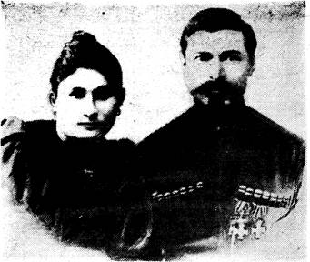
Была и еще одна страсть у этого человека, о которой, пожалуй, знала только его жена. Просыпаясь по ночам, он уходил в другую комнату и тихо наигрывал на флейте пришедшие в голову мелодии. Если они нравились, мастер их туг же записывал. Утром он проигрывал их снова и очень часто оставался недовольным. В таких случаях Александр Иванович, как правило, рвал ноты. Иногда Алхазов-Иванов выступал на благотворительных концертах со своими композициями, которых у него к концу жизни насчитывалось более семидесяти. Правда, в таких случаях по просьбе музыканта имя автора композиции не упоминалось. Единственная вещь, которая была напечатана при жизни автора и тогда же получила широкую известность, по крайней мере в Дагестане, был марш «Горец Дагестана». Этот марш- специальный полковой марш, марш полка, в котором служил Александр Иванович. На русско-японскую войну полк уже уходил под звуки нового марша.
Марш сразу полюбился горцам. Четкий ритм и красивая мелодия на дагестанские темы очень легко запоминались. Марш стали играть не только в полку, но и во всех аулах — на свадьбах, скачках или просто во время музыкальных состязаний. Марш «Горец Дагестана» слышали красные бойцы, сражавшиеся в Араканском ущелье. Он звучал на всенародной стройке — трассе канала имени Октябрьской революции, в Хвартикунинском ущелье, у Гергебильской ГЭС, на заводах и фабриках в Махачкале и Буйнакске, на нефтяных промыслах в Избербаше.В 1941 году марш слушали в отсеках подводной лодки матросы Магомеда Гаджиева. Под его задорные звуки бойцы дагестанского эскадрона дошли до стен рейхстага.
С 1959 года «Горец Дагестана» стал музыкальной эмблемой дагестанской телестудии. Именно с него ежедневно начинаются телевизионные передачи. Помнят в Дагестане и автора этого (популярного произведения грузина по отцу, кумыка по матери, Александра Ивановича Алхазова-Иванова — первого композитора страны гор.

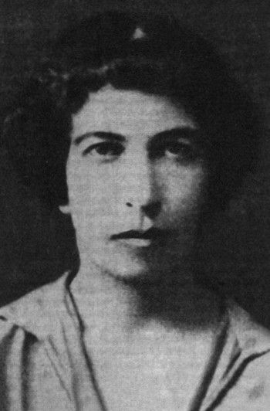
Дженнет Далгат (1885-1937) — выдающаяся личность дагестанской музыкальной культуры. Она также является первой женщиной — профессиональным композитором и, может быть, первым профессиональным композитором-горянкой вообще, поскольку одна из первых занималась профессиональным творчеством. Дженнет Далгат — это просветитель, очень развитый музыкант, пианистка и композитор, она играла совершенно разные жанры. Образцы народной поэзии, подлинные фольклорные тексты легли в основу «Трех баллад» для голоса и фортепиано. Народный музыкальный тематизм составил основу ряда фортепианных сочинений, представляющих первый опыт создания полифонической формы в дагестанском музыкальном репертуаре, в частности, «Прелюдии и фуги», «Рапсодии» и вокальных дуэтов для сопрано и альта, проникнутых шубертовским романтизмом. Яркий национальный колорит присущ «Лезгинке» (Рондо) для струнного квартета — живой, яркой пьесе, в которой народные темы виртуозно вплетены в партии инструментов. Этот инструментальный квартет также стал первым сочинением квартетной литературы в дагестанской музыке, получившим развитие лишь два десятилетия спустя.
Становление дагестанской профессиональной музыки
«Отцом дагестанской профессиональной музыки» считается Готфрид Алиевич Гасанов (1900-1965)
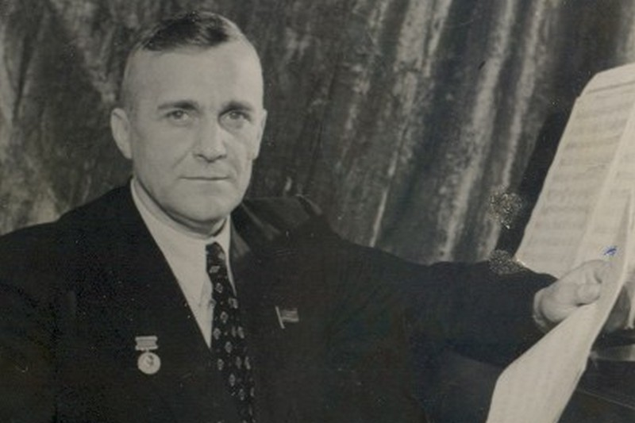
Готфрид Алиевич Гасанов родился в 1900 году в городе Дербенте в семье служащего. Он был внуком ученого, поэта, автора книги "Асари - Дагестан" Гасана-Эфенди Алкадарского и праправнуком шейхом Мухаммеда Ярагского. Родители Готфрида Алиевича были просвещенными и передовыми людьми своего времени. В семье Гасановых любили и занимались различными видами искусства, особенно музыкой. В 8 лет для Готфрида была приглашена учительница для подготовки к поступлению в Дербентское реальное училище. С 12 лет Готфрид Гасанов сам начал сочинять музыку. С целью получения обширных знаний в 1916 году Готфрид из Дербентского реального училища перевелся в 7 класс Кронштадтского реального училища. В 1922 году он становится студентом Петроградской Государственной консерватории. Там он учится сразу на 2-х факультетах: на композиторском у знаменитого педагога Калафари (ученика Римского-Корсакова) и фортепианном - у не менее выдающейся пианистки Марии Бариновой. После завершения 1-го курса летом 1923 года молодой пианист Гасанов дает свой первый концерт в Дагестане, в Махачкале. Концерт прошел с огромным успехом. Вернувшись в Дагестан, Готфрид Алиевич открывает музыкальное училище сначала в Буйнакске, а потом переводит его в Махачкалу. В 1926 году при его участии была создана первая в республике национальная театральная студия, под его руководством выходят первые издания по искусству - журнал театра, музыки и кино под общим названием "Кумуз" с печатанием нотных материалов. В 1935 году Г.Гасанов становится художественным руководителем созданного национального Государственного этнографического ансамбля. Работа в ансамбле помогала Гасанову готовиться к опере. Большим событием в творческой биографии Гасанова была его работа над первой Дагестанской оперой "Хочбар". Она должна была иметь не только глубину содержания и мастерство формы, но и должна была помочь дагестанскому народу понять характер оперы, как формы искусства, путем использования песен самого народа. Совершенно естественно, что достижение такой цели возможно было только при самом широком использовании народного мелоса. Именно поэтому композитор и включил в свою оперу свыше 30 народных мелодий. Отдельные отрывки из оперы используются в концертах и до сих пор. К числу таких наиболее популярных относятся три песни Асият, " Песня размышления Хочбара", напутственная песня матери. Во время Отечественной войны Г.Гасанов выступает перед воинами Красной Армии как пианист и композитор. В эти годы он пишет ставшие впоследствии знаменитыми песни "Герой Эмиров", "Песнь о Магомеде Гаджиеве". В 1947г. Гасанов был принят в Союз композиторов СССР, став первым в республике музыкантом, удостоенным этой чести. В конце 1954 года по инициативе Гасанова было принято решение о создании в Дагестане отделения Союза композиторов СССР. В организацию еще вошли Н.Дагиров, С. Агабабов, М. Кажлаев, С.Керимов. Готфрид Гасанов стал первым председателем этого творческого союза. Здесь он явился подлинным основоположником национальной профессиональной музыкальной культуры. Его музыка - явление дагестанского искусства, без опоры на родную почву он не представляет своего творчества. " Мои творческие связи с Дагестаном - это главное, что призывает меня к жизни, - пишет он Дагирову, сразу же по приезду в Москву. - …Буду писать только на дагестанские темы". И добавляет: " Я очень люблю Дагестан и наш народ".
Музыка большого национального художника живет и поныне. Сбываются слова композитора: "Музыка способна выявить богатства твоей души. Не забывай этого, и когда жизнь своей обыденностью будет захлестывать тебя или твои взаимоотношения с людьми, не забывай сесть за рояль и углубиться в музыку. Она очистит и тебя и других, комнаты раздвинутся, став дворцами, люди найдут то, что потеряли, - дорогое и высокое искусство".

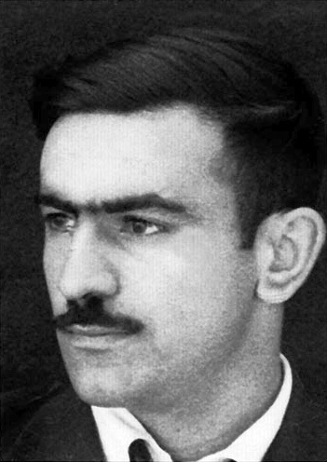
Врач и композитор….
Сергей Артемьевич Агабабов родился 25 октября 1926 года в Махачкале, в семье служащего. К музыке он проявил интерес с детства — одновременно с общеобразовательной посещал и музыкальную школу. В 1951 году Сергей заканчивает с отличием одновременно и Дагестанский медицинский институт, и музыкальное училище, в котором по теоретическим предметам занимался у Г. А. Гасанова и написал свои первые песни — «Дочь Дагестана» и «Песня нефтяников». Сделав свой выбор в пользу музыки, в 1952 году он поступает в Московскую государственную консерваторию, в класс композиции А. Н. Александрова. По окончании с отличием основного курса обучения принимается в аспирантуру (руководитель — Ю. А. Шапорин).
В эти годы он пишет музыку как в инструментальных, так и в вокальных жанрах, использует подлинно народные мелодии и стремится передать в своих произведениях национальный колорит. Творческое вдохновение Сергей Артемьевич черпает во время фольклорных экспедиций по Дагестану, результатом которых стала написанная им вокально-симфоническая сюита «Дагестанские песни» в 6-ти частях. Среди работ студенческих лет С. Агабабова: для оркестра — «Дагестанская сюита на темы лезгинских народных мелодий» ; для фортепиано — «Детский альбом» , «Токката» (1955); для скрипки и фортепиано — «Сюита» , «Вариации» (1951); для меццо-сопрано и баса в сопровождении фортепиано — вокальный цикл «Из поэзии прошлого» на стихи Э. Капиева.
В 1954 году Сергей Агабабов вошёл в первый состав Союза композиторов Дагестана. Большое влияние на формирование С. Агабабова как профессионала оказал видный дагестанский композитор, пианист и педагог, общественный деятель Готфрид Гасанов.
В аспирантские годы молодой композитор создаёт кантаты «Сказ о свободе» и «День труда» для солиста, смешанного хора и симфонического оркестра. Параллельно с крупными музыкальными жанрами пишет вокальные миниатюры и песни, многие из которых стали популярными. А песня С. Агабабова на слова А. Хамавова «Моя Москва» в 1956 году была удостоена 1-й премии Всесоюзного конкурса на лучшую песню о Москве. Творческий диапазон композитора многогранен. Он пишет и песни для детей, и музыку к драматическим спектаклям, создаёт обработки народных песен и танцев. Очень популярной в соё время была песня «По горным дорогам» на стихи Расула Гамзатова; она была советским хитом, ее исполняли Рашид Бейбутов, Муслим Магомаев, другие эстрадные певцы.

Застыли вершины в молчании строгом,
Ручей устремился к ручью.
По горным дорогам, по горным дорогам
Веду я машину свою…
…Туда, где сверкают на небе высоком
Созвездья в орлином краю,
По горным дорогам, по горным дорогам
Спешите на свадьбу мою.

Ширвани Чалаев
Дар, преподнесенный свыше

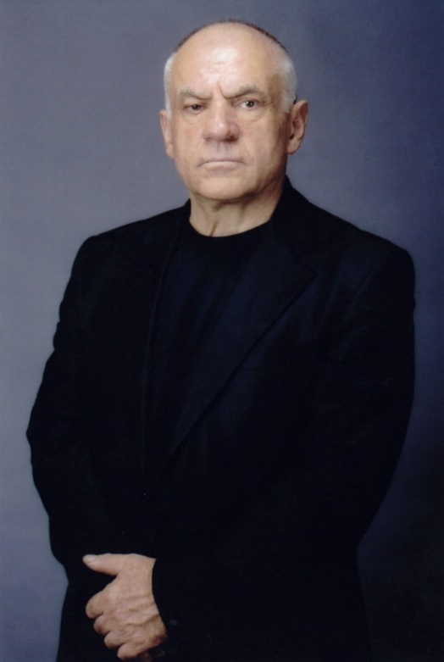
Лакские песни — пример глубокого творческого отношения к духовным ценностям народа.
… Ш.Чалаев является не только бережливым реставратором, но прежде всего художником-новатором, создавшим на основе старинных песен произведение истинно современное как по средствам музыкальной выразительности, так и по мыслям и настроениям.
Георгий Свиридов

Чалаев Ширвани Рамазанович — выдающийся композитор современности, уникальная личность. Человек, наделённый разнообразным талантом: художник, поэт во всём, блестящий оратор, знаток и страстный поклонник народного искусства, литературы. Трудно найти такую область в искусстве, в которой он не был бы осведомлён. У него обширнейшие познания, что и, собственно, соответствует понятию «композитор» в широком смысле его значения.
Он сам «из народа» и своими корнями глубоко упирается в его историю и культуру. Он с гордостью пишет и говорит о своей глубокой духовной связи с его историей. В этом, наверное, и состоит секрет его творческого долголетия. «Мой учитель (Готфрид Алиевич Гасанов ) говорил: берегите вашу дикость, в ней ваше будущее». Под «дикостью», конечно же, понималось национальная самобытность композитора.
Говоря о Чалаеве Ш.Р. можно отметить его в следующих ипостасях: композитор, фольклорист, педагог и общественный деятель.
Композитор. В этом качестве его имя открылось всему миру благодаря циклу «Семь лакских песен» для голоса с оркестром . Он в буквальном смысле взорвал музыкальный мир необычными, самобытными, интонациями, дерзкой, аскетичной гармонией, изысканной оркестровкой и своим мощным, уникальным по тембру голосом. Сочинение получило высокую оценку со стороны специалистов. Ими восторгался классик отечественной музыки Георгий Свиридов. «Миниатюрами-шедеврами» называл их Тихон Хренников. «Ширвани Чалаев открыл нам свой взгляд на лакскую песню, своё ощущение и понимание этого голоса народной души. Взгляд этот не со стороны — изнутри» — писал известный дагестанский музыковед Манашир Якубов.
По своей исторической роли и значимости их, несмотря на малую форму, можно было бы сравнить с балетами И.Ф.Стравинского, потрясшими мир своей первозданностью и открывшим новое видение на русскую музыку. Своими «Лакскими песнями» Ш.Р.Чалаев поднял дагестанскую профессиональную музыку на небывалую доселе высоту. Эта музыка стала достоянием всего мира. Ему рукоплескала Германия, Франция, Англия, Италия, Испания и многие другие страны.Не случайно именно «Лакским песням» суждено стало явиться своеобразной визитной карточкой Ш. Чалаева. С момента их появления имя композитора вписалось золотыми буквами в историю дагестанской и отечественной профессиональной музыки.
Фольклорист Сфера очень близкая для Ш. Чалаева. По сути основная, хотя и подготовительная. Без этого этапа вряд ли бы возникли многие его сочинения. Следуя завету своего Учителя, Ш.Р.Чалаев исходил весь Дагестан, долгие годы кропотливо собирал по крупицам жемчужины народного музыкального творчества. Им собрано и обработано по 100 песен пяти основных народностей Дагестана! Почти все сборники, к счастью любителей подлинного народного искусства, уже изданы. А это значит, что им обеспечена долгая жизнь! Не это ли настоящий подвиг?!
«Песни эти прекрасны, песни эти первозданны, величавы, неповторимы и бесконечно человечны.… Если бы я тогда знал, какая горькая участь ждёт истинно народных песен всего Дагестана, я бы, наверное, записывал их годами и берёг бы как бесценное сокровище». (Ш.Чалаев).
Общественный деятель
Бескорыстность, желание помочь в чём-либо, активная гражданская позиция – вот та основа, на которой зиждется его общественная деятельность. Ради благородной идеи Чалаев Ш.Р. может отдать всего самого себя без остатка!
Ширвани Рамзанович чуток ко всему окружающему. Своими чистыми помыслами и делами он завоевал заслуженный авторитет и уважение среди своих коллег и почитателей музыки.

Сейфулла Керимов
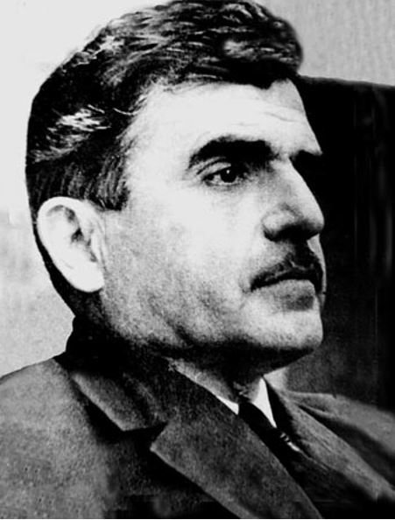
В 1921 году появился на свет человек, внесший весомый вклад в музыкальную сокровищницу, один из талантливых музыкантов, который служил искусству, работая на благо дагестанского народа, Сейфулла Асадуллаевич Керимов.
Окончив в 1935 году Уллугатагскую сельскую школу, С.Керимов поступает в Махачкалинское музыкальное училище. Его первым преподавателем был талантливый педагог Хизгил Ханукаев.
Сейфулла Асадуллаевич занимался по классу скрипки, но его больше влекло к оркестру народных инструментов. Он любил народные песни, ему хотелось исполнять их несколько иначе, ему хотелось изменить их, внести что-то новое, создать что-то своё, собственное. С.Керимов обладал безупречным вкусом и безошибочной интуицией, прекрасно владел техникой игры на фортепиано. Во время учебы в музыкальном училище у Сейфуллы проявился композиторский талант; он стал писать музыку. Окончив Махачкалинское музыкальное училище, он поступает в Одесский музыкальный техникум им. П.С.Столярского при Одесской консерватории на отделение композиции. В 1951 году С.А.Керимов продолжает обучение в Московском музыкально-педагогическом институте им.Гнесиных. Учеба в стенах одного из старейших вузов страны у прекрасных педагогов оставила большой след в творчестве композитора. В 1954 году С.А.Керимов становится членом Союза композиторов Дагестана и, работая в нем ответственным секретарем, предпринимал усилия для популяризации классической музыки.
Для Сейфуллы Керимова также было очень важным – сохранить музыкальное наследие народов Дагестана. В поисках народных мелодий, он объехал всю республику, по крупицам собирая народные мелодии, записывал народные обряды и традиции.
С.А.Керимов работал и в классических музыкальных жанрах. Он был великолепным аранжировщиком произведений для хора и симфонического оркестра, писал произведения в жанрах инструментальной миниатюры, эстрадной песни; он писал и монументальные полотна для симфонического оркестра и оркестра народных инструментов. В творчестве композитора тесно сплелись интонации и ритмы национального фольклора и выразительные средства эстрадной песни, что сделало его произведения узнаваемыми и любимыми публикой. Популярность сочинений в том, что в них есть привлекательность, мелодичность, какая-то индивидуальная гармония.
Сейфулла Керимов является одним из тех композиторов, кто продолжил заложенный фундамент патриархом музыки, основоположником Дагестанской профессиональной музыки Готфридом Гасановым. Его музыка продолжает звучать сегодня, неся слушателю светлое ощущение гармонии жизни, глубину чувства и высокую эстетику мастерства.

Наби Дагиров

Симфония жизни

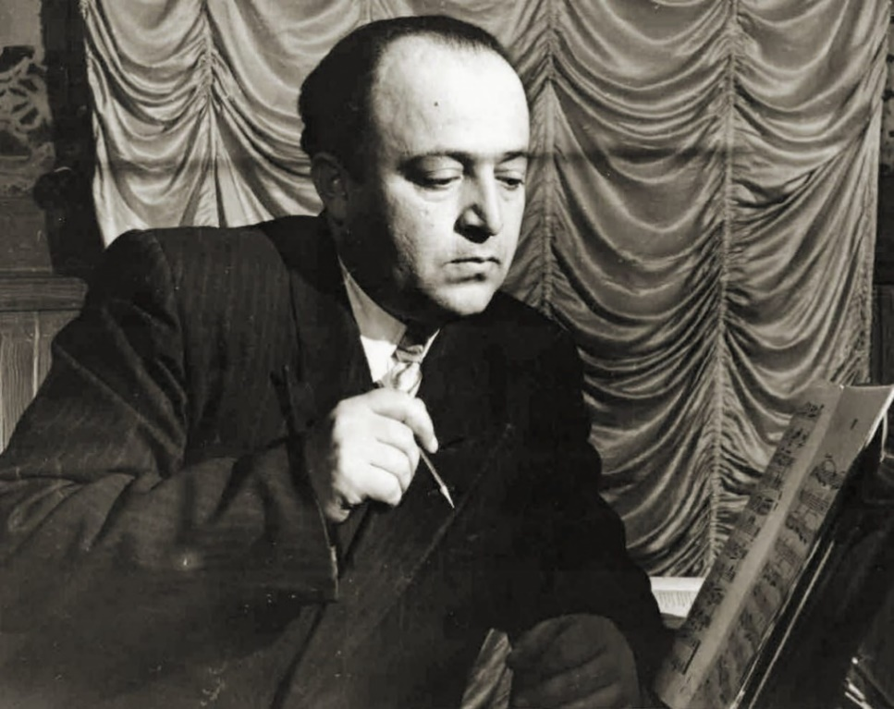
Наби Садыкович Дагиров – один из основоположников дагестанской профессиональной музыки.
Известный дагестанский музыкальный критик и музыковед Манашир Якубов писал о творчестве Дагирова : «Национальная определенность тем и образов, разнообразие жанров и форм, эпический строй эмоций, строгость дисциплинированность чувства, цельность творческой натуры композитора, присущие ему вдумчивость и цельность художественных исканий определяют общий характер музыки Наби Дагирова и ее место в дагестанской культуре наших дней. Несомненно, Наби Дагиров –выдающийся представитель дагестанской музыкальной культуры.»
Н.С. Дагиров положил начало ведущим жанрам композиторского творчества — симфоническому и вокально-симфоническому, кантатно-ораториальному, фортепианному, оперному, камерно-инструментальным, хоровым и вокальным формам. Его талантом и трудом создавалось духовное богатство Дагестана XX века.
Творчество Н.Дагирова — целая эпоха в становлении музыкального искусства и культурной жизни Дагестана. Композитором написано: три симфонии; две оперы «Йырчи Казак» и «Клинок Базалая», балет «Парту Патима», пять симфонических поэм и увертюры, музыка более чем к 30 спектаклям кумыкского, аварского и лезгинского театров; он оркестровал оперу Г.Гасанова «Хочбар».
Наби Садыкович – первый музыкант республики, получивший профессиональное композиторское образование – он окончил Ленинградскую консерваторию.
Творчество Дагирова – целая эпоха в становлении и развитии профессионального дагестанского музыкального искусства и вместе с тем – одна из самых ярких вершин в истории национальной культуры композиторов республики.⠀ «Дагиров проявил себя в творчестве фигурой исключительной – ярко индивидуальной и разносторонней.⠀Симфония, симфоническая поэма, кантата, камерная инструментальная и вокальная музыка, хоры, романсы и песни, музыка к театральным постановкам, опера и балет – таков диапазон творчества Дагирова »- писал о нем М.Якубов.⠀
Имя Дагирова вошло в ряды дагестанских классиков еще при жизни, от первых композиторских опытов и до последних дней Наби Садыкович оставался одним из самых пишущих и исполняемых в Дагестане авторов.
Мурад Кажлаев
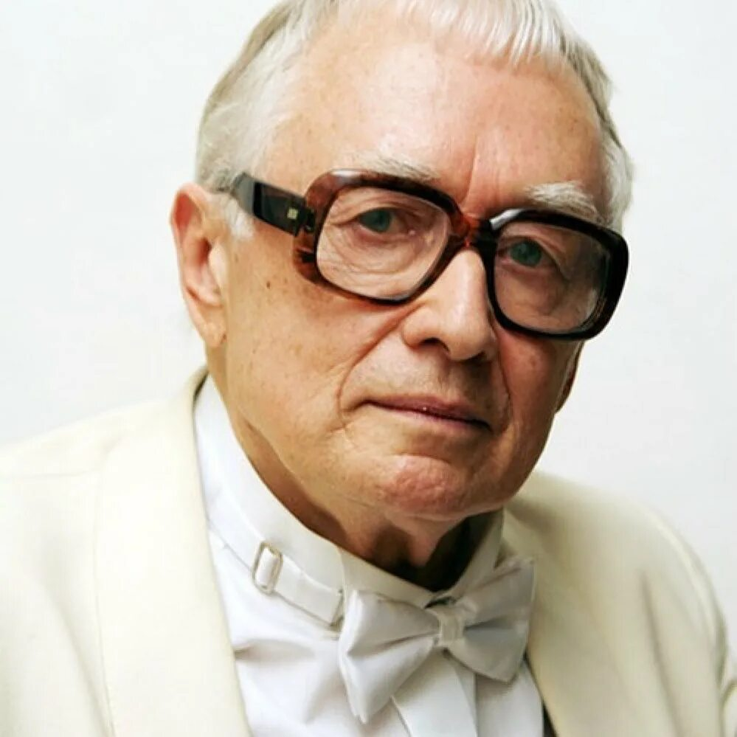
Строка без музыки бескрыла.
Ты удружи мне, удружи,
И всё, что в слове сердцу мило –
На музыку переложи.
Сложи напев, что лих и буен,
Чья власть сердечная нежна,
Пусть горы бьют в луну как в бубен,
А бубен блещет как луна.
………………………………
Возьми слова мои, и если
В них землю с небом породнишь
Они, пожалуй, станут песней
Взлетев, как птицы с горских крыш.

Расул Гамзатов — Мураду Кажлаеву

Мурад Магомедович Кажлаев – выдающийся композитор, один из основоположников профессиональной музыки Дагестана, член «Могучей кучки Дагестана».
Творчество М.Кажлаева получило признание и на Родине и зарубежом.
Имя композитора уже в самом расцвете его жизненного пути вошло в число дагестанских классиков.
Биография Мурада Магомедовича Кажлаева берет начало в г.Баку, где сама атмосфера большого многонационального города с самобытными традициями Азербайджана и насыщенной, бурлящей новизной культурной жизнью, не могла не оказать на него влияния. Мурад окончил музыкальную школу- десятилетку и Азербайджанскую консерваторию в Баку у профессора Бориса Зейдмана.
Начинающий автор работал в различных жанрах и стилях- от классики до джаза. Успешно занимаясь композицией, ещё в годы учебы Мурад Кажлаев был принят в Союз композиторов СССР, в его Дагестанское отделение .
Благодаря творчеству Мурада Кажлаева, его дирижерской, общественной и просветительской деятельности, мир лучше узнал о Дагестане. Известный итальянский композитор, мастер киномузыки Нино Рота писал: «… Мурад Кажлаев — музыкант, которого я глубоко уважаю за его талант, корнями уходящий в родную почву, но который при этом превосходно пишет и оркеструет песни других народов».
Мелодически яркий, театрально-красочный стиль композитора был широко востребован в кино. Им написана музыка к 42 отечественным и зарубежным фильмам. Как отмечала критика «… композитор глубоко национальный, выразивший в музыке весьма существенные черты своего народа, воплотивший немало картин его истории и современности, Мурад Кажлаев менее всего национально ограничен… Его муза открыта и демократична, и вместе с тем его стиль остается показателем истинного мастерства.» (журнал Советская музыка 1969 №6 М.Бялик «Мой маленький Дагестан и мой большой мир»).
Явлением грандиозного масштаба в творчестве Мурада Кажлаева стало создание первого национального балета «Горянка» по одноимённой поэме Расула Гамзатова. Этот балет не только получил сценическое воплощение на ведущей сцене страны, но впоследствии обрёл долгую постановочную жизнь. «Горянка» занимает уникальное место в дагестанской культуре, знаменуя достижение ею высокого рубежа овладения сложным театральным жанром музыкального искусства на национальной основе.
Свою просветительскую миссию Мурад Кажлаев успешно реализовал как пианист и дирижёр, его творческая энергия дала импульс развитию нового эстрадного направления. он создал эстрадно-джазовый вокальный ансамбль «Гуниб», для которого писал не просто песни, а композиции нового, синтетического склада с элементами джаза, эстрады, романса, камерной и народной музыки, объединенных в многоголосную, «объёмную» звуковую фактуру. Так многоголосие впервые вошло в эстрадное вокальное исполнительство. Уже став известным деятелем музыкальной культуры России, постоянно работая в г. Москве, Мурад Кажлаев никогда не терял связи со своей малой родиной. Благодаря ему в Дагестане побывали многие известные советские исполнители, были организованы встречи и концерты, а для гостей –экскурсии по республике. Эти контакты имели важное значение для дальнейшего развития дагестанской культуры, и оказали свое плодотворное влияние даже спустя десятилетия.
Большой жизненный и профессиональный путь композитора полон творческих достижений, оставивших яркий след в духовном наследии столетия. И уже более семи десятилетий созданная им музыка не перестает звучать со сцен концертных залов и театров, радио и в многочисленных кинофильмах, в педагогической практике и просто в кругу любителей и поклонников его творчества.
Суть его авторского стиля очень ёмко отразил в своем высказывании Керк Мичем, композитор, профессор музыки в США (Калифорния): «…Не многие современные композиторы могли бы сравниться с Кажлаевым во владении столь широким арсеналом средств – от неистовых, но всегда исключительно музыкальных ритмов, тончайших комбинаций инструментов, до сочной, волнующей мелодической красоты. Творчество Кажлаева, высочайшего мастера тональной музыки, является своеобразным противоядием от сверх нагроможденной, заумной музыки иных композиторов ХХ века, пытающихся изобретать так называемые «новые системы». Уверен, что у произведений Мурада Кажлаева — большая жизнь, потому что в них уникально сочетаются народность и высочайший профессионализм». Безусловно, Мурад Кажлаев — человек мира. И вместе с тем, он — дагестанец всегда и везде не мыслящий себя вне своей родины. Его родина — Дагестан — звучит в темах и музыкальном языке его произведений, красной нитью проходит через всю его жизнь. Известный советский композитор Андрей Эшпай писал: «У Мурада Кажлаева есть все, что присуще крупному композитору — яркий талант, уходящий корнями в родную почву, свободное владение обширным арсеналом средств выразительности, точность в реализации замысла … Муза Кажлаева светла и притягательна. В целом его творчество можно назвать Поэмой о Дагестане».

В последние годы в Дагестане появились молодые талантливые композиторы и музыканты, исполнители. Рамазан Фаталиев, Валерий Шаулов, Магомед Гусейнов, Магомед Касумов, Заурбег Джанаев, Аида Джафарова , Камиль паша Алескеров и многие другие продолжают традиции старших поколений музыкантов Дагестана.. Их творческая жизнь насыщена и интересна.

Многие из нынешних музыкантов живут вдали от родины, вдали от Дагестана, но их творчество неразрывно связано с родными просторами, с духом Дагестана,с великолепной природой Дагестана.
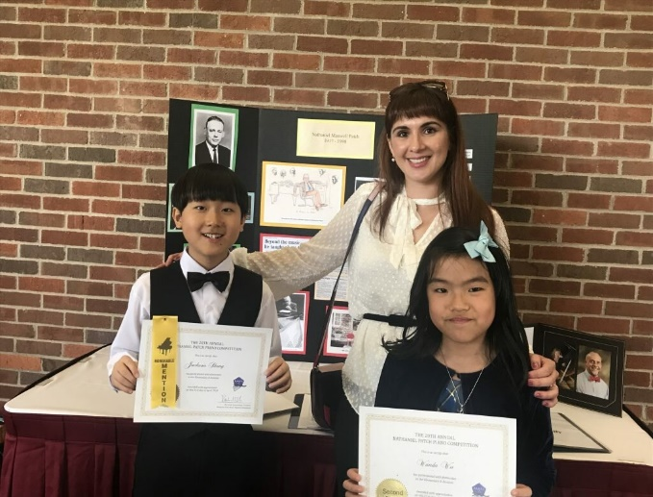
Так, выпускница музыкального училища и Ростовской государственной консерватории им. С.В.Рахманинова Гюли Камбарова пишет музыку и преподает американским детям в Академии музыки Луисвилля – самого крупного города штата Кентукки. Гюли- родом из Дагестана, и этим всё сказано - ее музыка своими корнями неразрывно связана с Каспийским морем, с горными вершинами и ледниками Дагестана, с зажигательной Лезгинкой и многонациональным гостепреимным народом.

Ещё одна выпускница Махачкалинского музыкального училища и Московской Государственной консерватории им.П.И. Чайковского Анастасия Собянина, лауреат международных и Всероссийских конкурсов, живет и трудится в Германии. Теперь она – концертирующая пианистка и педагог.
В её становлении, как музыканта, есть частичка и моего труда. Я была её первым учителем музыки в музыкальной школе им.С.Агабабова в Каспийске (республика Дагестан). С самого раннего детства Настя обнаружила незаурядные музыкальные, пианистические способности. Она была лауреатом различных конкурсов, проводимых в республике.

Известный дагестанский скрипач Мурад Абуев теперь преподает в МОБМК им.А.Н.Скрябина в Электростали. Там же работает и его супруга Зальмина Абуева. Они- большие энтузиасты своего дела, через всю жизнь пронесшие любовь к Дагестану, его народу и традициям. Мурад Ахмедович и Зальмина Семеновна- частые гости в музыкальных школах и школах искусств Богородского городского округа и г.Электростали. Каждое их выступление – это событие в музыкальной жизни наших школ.

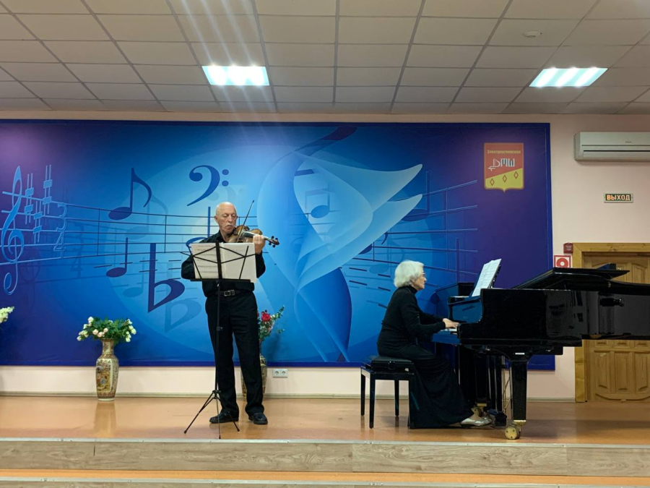

И таких замечательных музыкантов – дагестанцев очень и очень много. Ими гордится Дагестан, их помнят и любят его жители.
Дагестан – многонациональная республика, где каждая как большая, так и относительно малочисленная народность имеет присущие только ей особенности и своеобразие не только в языковом, но и в культурном, этнопсихологическом и других отношениях. Народы Дагестана познают культурные особенности друг друга, чтобы тем самым выявить истоки общедагестанских культурных ценностей, лучше понять специфику собственной культуры. Так, на основе познания и соблюдения локальных культурно-этических особенностей каждого народа и региона формируется и складывается общедагестанская культура. И, как заметил один из мудрых наших соотечественников, «дагестанцы – это один народ со многими языками»

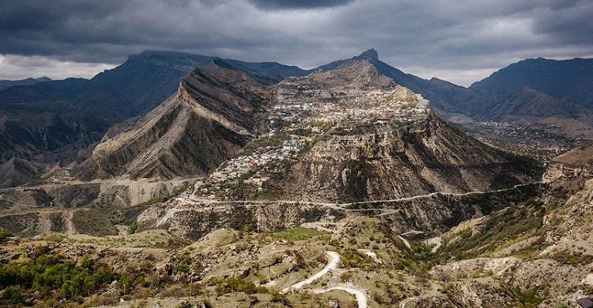

Далеко-далеко, у подножья небес
Стоит Дагестан — вершина чудес
Земля, породившая мудрость веков
Родина наших великих отцов
А там вдалеке у горных вершин
Несет дагестанка с водою кувшин
Старик-аксакал, нахмурив свой взор
Глядит как в танце, текут слёзы гор
Джигит удалой с кинжалом в руке
Скачет на грозном своём скакуне
Тебе поклониться хочу, Дагестан,
За то что ты Родиной нашею стал
От горных снегов до морских непогод
Мы дагестанцы — единый народ

И.Исмаилов

